安丘市审计局

2020年政府信息公开工作年度报告

根据《中华人民共和国政府信息公开条例》《安丘市人民政府办公室关于做好2020年政府信息公开工作年度报告编制发布和报送工作的通知》要求，特向社会公布2020年度本机关信息公开工作年度报告。本年度报告中所列数据的统计期限自2020年1月1日起，至2020年12月31日止，如对本报告有疑问，请联系安丘市审计局办公室，联系电话：0536-4221017。

一、总体情况

2020年，市审计局认真贯彻落实党中央、国务院和省、市关于政府信息公开工作的部署要求，进一步调整优化公开目录，深入拓展公开渠道，持续丰富公开形式，及时回应社会关切，不断提升政府信息公开工作力度和实效，政府信息公开水平实现新的突破。

（一）主动公开情况。

截止2020年12月31日，主动公开政府信息188条。其中，通过政府信息公开专栏主动公开政府信息36条，通过微信主动公开政府信息6条，通过各级媒体等其他方式主动公开政府信息146条。其中,概况信息5条，法规文件及解读3条，权责清单1条，其他重点领域信息9条。

1.及时公开机构概况。根据《政府信息公开条例》第二十条第（二）款要求，在机构改革完成后，第一时间更新机关职能、机构设置、办公地址、办公时间、联系方式、负责人姓名，并在市政府信息公开专栏和局机关网站公布。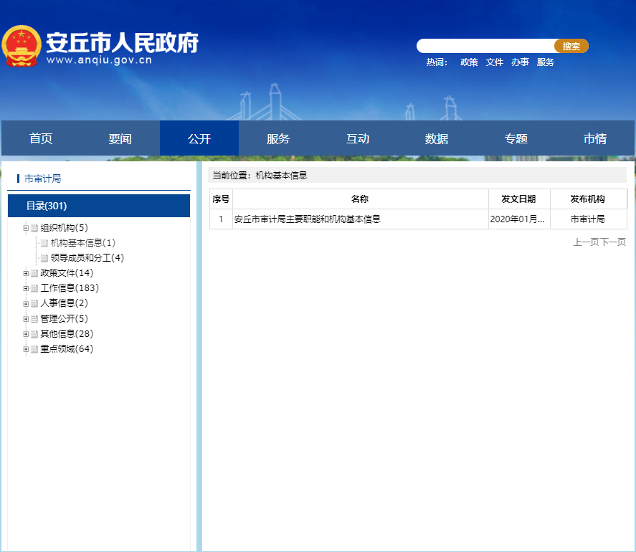

2.及时公开审计领域信息。根据《政府信息公开条例》第二十条第（十一）款要求，结合安丘实际，及时公开全市审计工作情况，范围进一步扩大、内容进一步细化，知晓度进一步提高。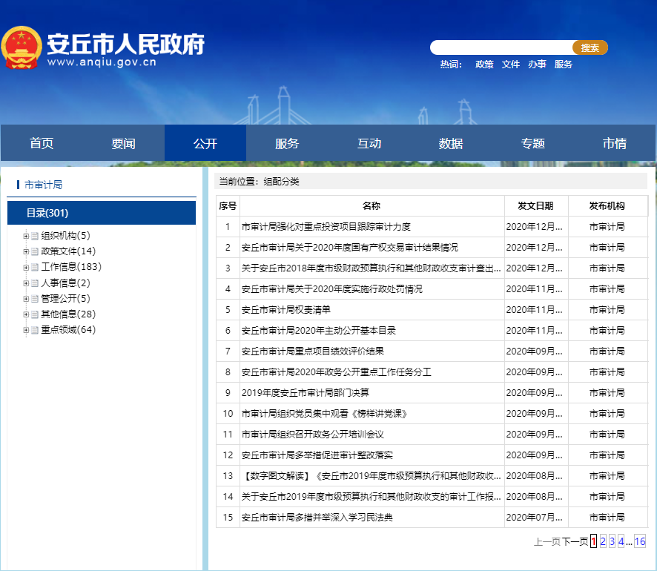

3.及时公开审计结果。根据《政府信息公开条例》要求，结合安丘实际，及时了更新政务动态等信息，及时在政府门户网站公开，审计结果向群众公开。

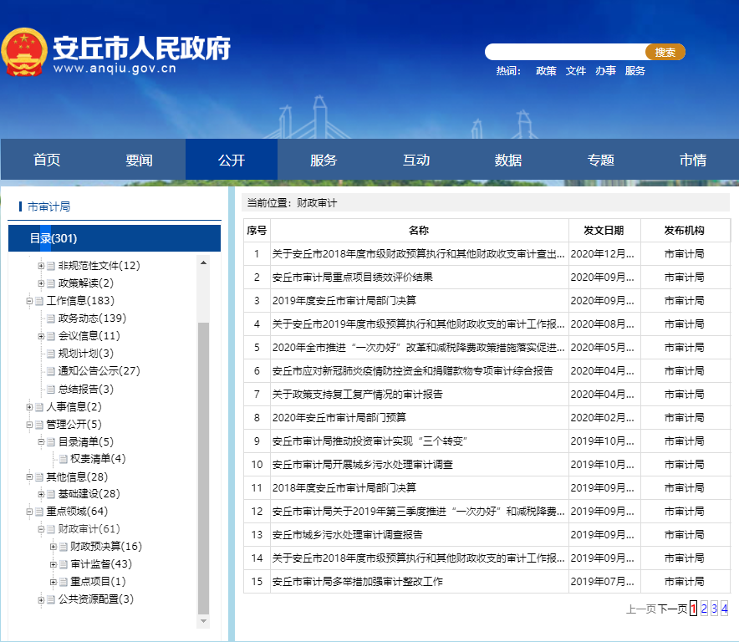

4.推进重点领域信息公开。一是动态公开审计监督信息，财政预决算信息、本级预算执行审计报告和其它财政收支审计报告在政府信息公开专栏主动公开，方便社会公众知晓。二是公开专项审计报告信息。《2020年全市推进“一次办好”改革和减税降费政策措施落实促进优化营商环境跟踪审计调查报告》等多个专项审计报告得到及时公开。三是公开审计查出问题整改落实情况。公开《关于安丘市2018年度市级财政预算执行和其他财政收支审计查出问题的整改情况》结果信息。

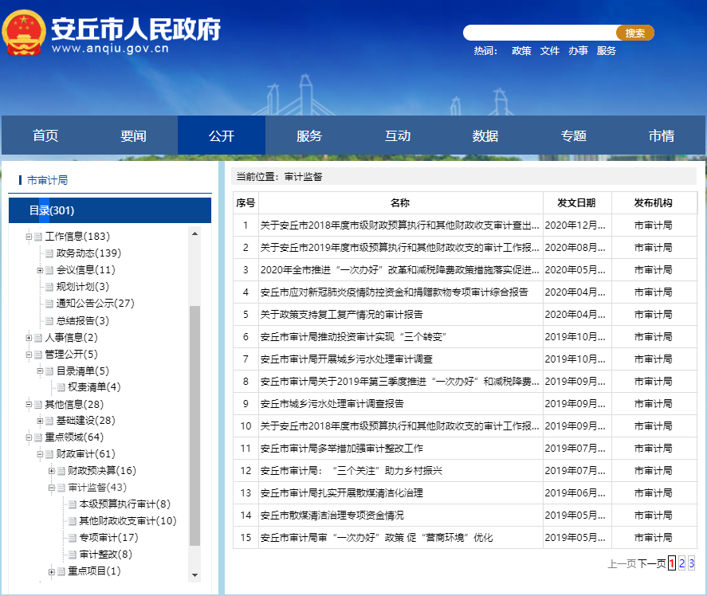

　5.加强政策解读。按照“谁起草、谁解读”的原则，同步制定发布政策解读文件3件。就审计报告作了深入解读。

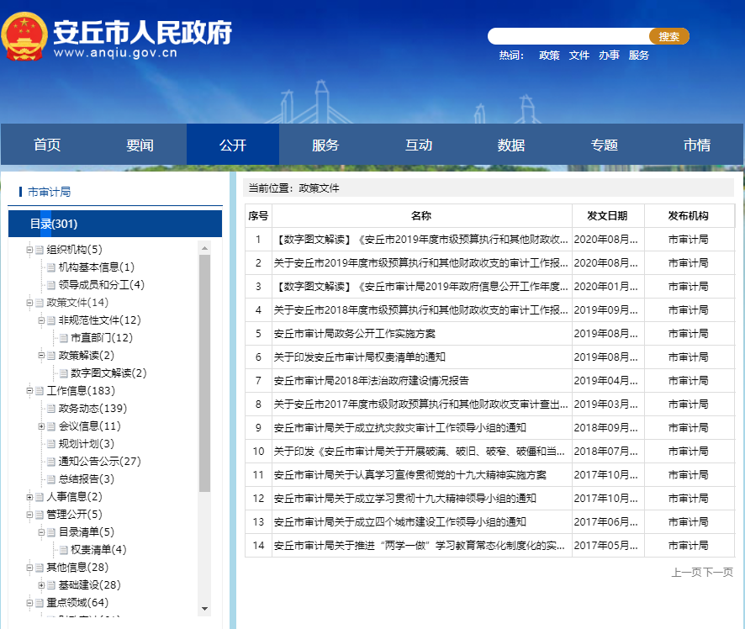

6.推进行政权力运行公开。按照上级要求，全面梳理了市县两级审计部门的行政权力责任事项，将权力清单、责任清单两单融合为权责清单，并在政府信息公开专栏公开。增强公开性、透明性。

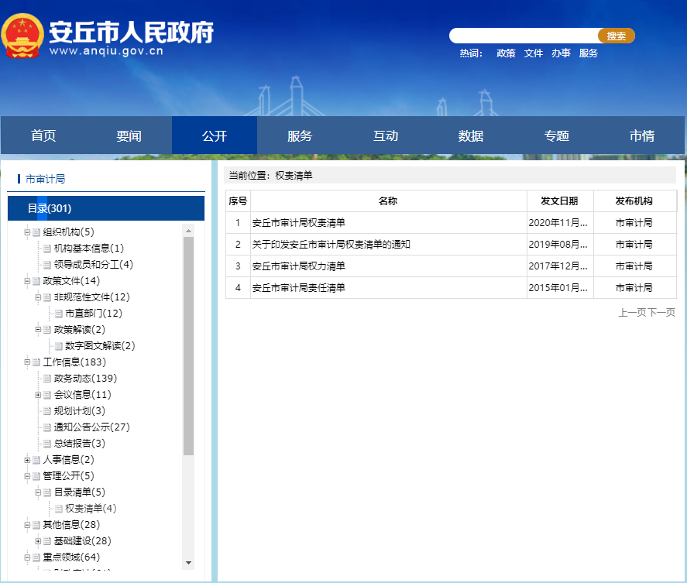

（二）依申请公开情况。

1.2020年未收到政府信息公开申请。

2.申请行政复议、提起行政诉讼情况。2020年未发生因政府信息公开被行政复议、提起行政诉讼情况。

(三)政府信息管理情况。

1.完善信息公开管理流程。建立政府信息公开工作全流程管理机制，设置具体经办人员、科长、办公室三道审核把关机制，重要信息须局分管负责人把关审签，最大限度保证公开内容经得起审查。

2.严格做好公开信息保密审查。认真落实《中华人民共和国保守国家秘密法》《中华人民共和国政府信息公开条例》等规定，按照“先审查、后公开”的原则，严格做好政府信息公开保密审查，确保公开信息不涉密、涉密信息不公开。

（四）平台建设情况。

1.安丘市审计局信息公开内容主要包含重点领域和基本目录两大部分，基本目录主要内容包括组织机构、政策文件、工作信息、人事信息、管理公开、服务公开、结果公开、其他信息等信息，重点领域包含财政审计、公共资源配置等信息。

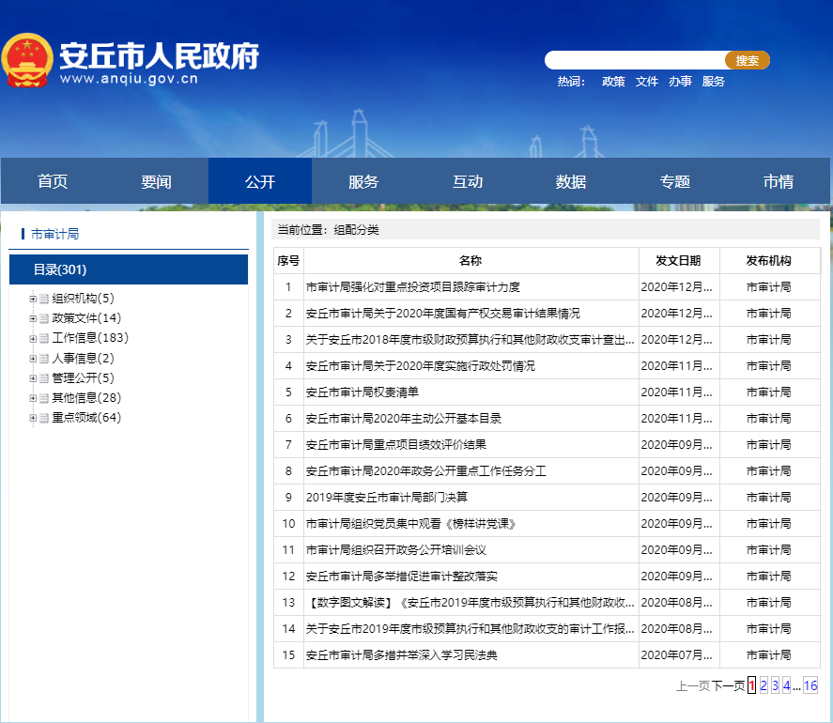

2.提升大力拓展微信应用。以微信公众号为阵地，打造“安丘市审计局”微信订阅号，刊发推送“精品”审计信息。

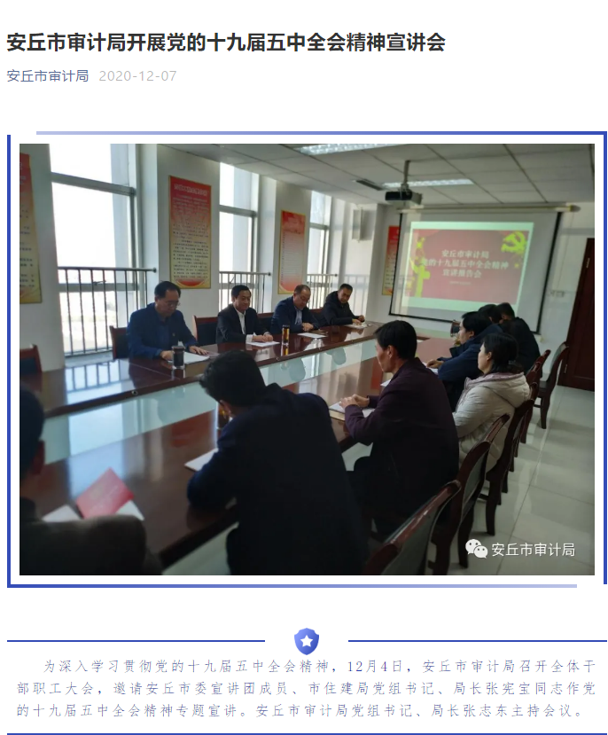

　3.加强与新闻媒体合作。积极邀请新闻媒体宣传报道财政工作重点工作、重大活动和重要节点，在中国审计报等省级以上官方媒体刊发稿件超过7篇，树立安丘审计良好形象。

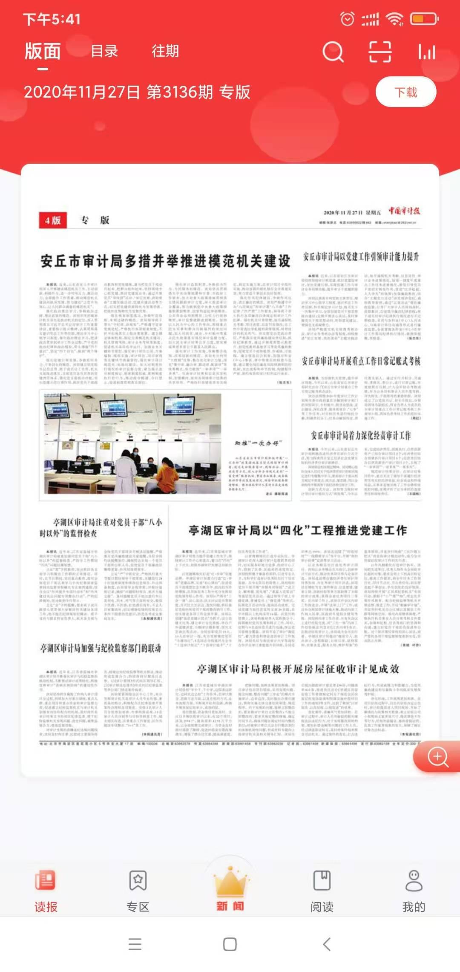

（五）机构建设及人员配置情况。

按照机构改革要求，及时调整局政务公开领导小组，重新确定分管负责人，全面负责做好局机关政府信息公开管理工作，办公室为信息公开工作机构，并安排专人具体负责，同时，局内各科室、单位也将信息公开工作作为日常工作的规定动作，适合公开发布的信息及时主动报送办公室，确保信息准确性和时效性。

（六）监督保障情况。

1.强化考核监督。坚持提高站位，将政府信息公开工作，纳入年度绩效考核体系，激发局机关政府信息公开工作积极性和主动性。

2.完善工作机制。制定《2020年政务公开工作实施方案》，明确局机关政府信息公开工作原则、年度任务和工作要求。梳理完成《市审计局政府信息主动公开基本目录》，进一步明确政府信息公开的内容、时限、形式、主体等要素。以网站为依托，明确规定各科室政务公开工作任务，压实各级责任。

3.抓好队伍培训。积极参加市政府组织的政府信息公开工作会议和业务培训，主动对各科室单位政府信息公开工作人员进行培训，切实提高对政府信息公开工作的认识水平和工作能力。

（七）工作考核、社会评议和责任追究结果情况。

1.建立考核通报制度。主动接受安丘市政府办公室对我局政务信息公开情况的监督，及时主动做好政务信息公开工作，认真做好对公开工作不到位内容的改进工作。同时，由局办公室牵头定期对各科室政务公开工作进行监督，保证政务公开信息的时效性性与准确性，发现问题及时督促相关科室限时整改，整改工作及汇报局领导。

2.主动听取社会公众意见。一是对需要向社会进行意见征集的，及时通过政府网站和局公众号进行公示，并注明联系电话和邮箱，积极主动听取社会公众的意见与建议；二是通过政府开放日、志愿服务等形式主动听取市民的意见和建议。

3.责任追究结果情况。2020年我局未出现因信息公开不到位需要进行责任追究的情况。

二、主动公开政府信息情况以及公开平台建设情况

|  |  |  |  |
| --- | --- | --- | --- |
| 第二十条第（一）项 | | | |
| 信息内容 | 本年新制作数量 | 本年新公开数量 | 对外公开总数量 |
| 规章 | 0 | 0 | 0 |
| 规范性文件 | 0 | 0 | 0 |
| 第二十条第（五）项 | | | |
| 信息内容 | 上一年项目数量 | 本年增/减 | 处理决定数量 |
| 行政许可 | 0 | 0 | 0 |
| 其他对外管理服务事项 | 0 | 0 | 0 |
| 第二十条第（六）项 | | | |
| 信息内容 | 上一年项目数量 | 本年增 | 处理决定数量 |
| 行政处罚 | 0 | 0 | 0 |
| 行政强制 | 0 | 0 | 0 |
| 第二十条第（八）项 | | | |
| 信息内容 | 上一年项目数量 | 本年增/减 | |
| 行政事业性收费 | 0 | 0 | |
| 第二十条第（九）项 | | | |
| 信息内容 | 采购项目数量 | 采购总金额 | |
| 政府集中采购 | 0 | 0 | |

三、收到和处理政府信息公开申请情况

|  |  |  |  |  |  |  |  |  |  |
| --- | --- | --- | --- | --- | --- | --- | --- | --- | --- |
| （本列数据的勾稽关系为：第一项加第二项之和，等于第三项加第四项之和） | | | 申请人情况 | | | | | | |
| 自然人 | 法人或其他组织 | | | | | 总计 |
| 商业企业 | 科研机构 | 社会公益组织 | 法律服务机构 | 其他 |
| 一、本年新收政府信息公开申请数量 | | | 0 | 0 | 0 | 0 | 0 | 0 | 0 |
| 二、上年结转政府信息公开申请数量 | | | 0 | 0 | 0 | 0 | 0 | 0 | 0 |
| 三、本年度办理结果 | （一）予以公开 | | 0 | 0 | 0 | 0 | 0 | 0 | 0 |
| （二）部分公开（区分处理的，只计这一情形，不计其他情形） | | 0 | 0 | 0 | 0 | 0 | 0 | 0 |
| （三）不予公开 | 1．属于国家秘密 | 0 | 0 | 0 | 0 | 0 | 0 | 0 |
| 2．其他法律行政法规禁止公开 | 0 | 0 | 0 | 0 | 0 | 0 | 0 |
| 3．危及“三安全一稳定” | 0 | 0 | 0 | 0 | 0 | 0 | 0 |
| 4．保护第三方合法权益 | 0 | 0 | 0 | 0 | 0 | 0 | 0 |
| 5．属于三类内部事务信息 | 0 | 0 | 0 | 0 | 0 | 0 | 0 |
| 6．属于四类过程性信息 | 0 | 0 | 0 | 0 | 0 | 0 | 0 |
| 7．属于行政执法案卷 | 0 | 0 | 0 | 0 | 0 | 0 | 0 |
| 8．属于行政查询事项 | 0 | 0 | 0 | 0 | 0 | 0 | 0 |
| （四）无法提供 | 1．本机关不掌握相关政府信息 | 0 | 0 | 0 | 0 | 0 | 0 | 0 |
| 2．没有现成信息需要另行制作 | 0 | 0 | 0 | 0 | 0 | 0 | 0 |
| 3．补正后申请内容仍不明确 | 0 | 0 | 0 | 0 | 0 | 0 | 0 |
| （五）不予处理 | 1．信访举报投诉类申请 | 0 | 0 | 0 | 0 | 0 | 0 | 0 |
| 2．重复申请 | 0 | 0 | 0 | 0 | 0 | 0 | 0 |
| 3．要求提供公开出版物 | 0 | 0 | 0 | 0 | 0 | 0 | 0 |
| 4．无正当理由大量反复申请 | 0 | 0 | 0 | 0 | 0 | 0 | 0 |
| 5．要求行政机关确认或重新出具已获取信息 | 0 | 0 | 0 | 0 | 0 | 0 | 0 |
| （六）其他处理 | | 0 | 0 | 0 | 0 | 0 | 0 | 0 |
|  | （七）总计 | | 0 | 0 | 0 | 0 | 0 | 0 | 0 |
| 四、结转下年度继续办理 | | | 0 | 0 | 0 | 0 | 0 | 0 | 0 |

四、政府信息公开行政复议、行政诉讼情况

|  |  |  |  |  |  |  |  |  |  |  |  |  |  |  |
| --- | --- | --- | --- | --- | --- | --- | --- | --- | --- | --- | --- | --- | --- | --- |
| 行政复议 | | | | | 行政诉讼 | | | | | | | | | |
| 结果维持 | 结果纠正 | 其他结果 | 尚未审计 | 总结 | 未经复议直接起诉 | | | | | 复议后起诉 | | | | |
| 结果维持 | 结果纠正 | 其他结果 | 尚未审计 | 总结 | 结果维持 | 结果纠正 | 其他结果 | 尚未审计 | 总结 |
| 0 | 0 | 0 | 0 | 0 | 0 | 0 | 0 | 0 | 0 | 0 | 0 | 0 | 0 | 0 |

五、政府信息公开工作存在的主要问题及改进情况

（一）2019年问题整改情况。

一是将政府信息公开工作纳入全局科室单位日常工作考核，调动各科室单位积极性。二是强化政府信息公开工作培训，对《政府信息公开条例》进行详细解读，进一步增强了市审计局工作人员政府信息公开意识，提高了依申请公开答复水平。

（二）2020年存在的主要问题。

一是对政府信息公开要求学习不够及时深入，局内部分工作人员对政务公开系统性、规范性认识不够深刻。二是公开工作机制不够扎实有效。制定的政府信息公开工作实施方案需要进一步细化落实，全局的政府信息公开工作体制需进一步完善，专业力量有待加强。三是政府信息公开主动性、规范性有待加强，工作标准不够高。

（三）改进措施。

下一步，市审计局将继续积极贯彻落实上级有关政府信息公开的规定要求，进一步完善制度举措，积极做好政府信息与政务公开工作。一是进一步规范和完善政府信息和政务公开的内容、形式，不断提高公开的系统性、针对性、实效性。二是加强对政府信息与政务公开工作的指导和支持，适时开展政府信息公开培训，提高信息公开工作水平。三是加强政府信息公开的专业队伍能力建设，提高政府信息公开的主动性、规范性。

六、其他需要报告的事项

人大建议、政协提案办理情况。

2020年我局未收到人大建议、政协提案。

安丘市审计局

2021年1月25日